Қапшағай қаласы бойынша 2018-2019 жылдарға арналған жайылымдарды басқару және оларды пайдалану жөніндегі жоспарды бекіту туралы
Алматы облысы Қапшағай қалалық мәслихатының 2018 жылғы 2 наурыздағы № 32-148 шешімі. Алматы облысы Әділет департаментінде 2018 жылы 27 наурызда № 4602 болып тіркелді
"Жайылымдар туралы" 2017 жылғы 20 ақпандағы Қазақстан Республикасы Заңының 8-бабының 1) тармақшасына сәйкес, Қапшағай қалалық мәслихаты ШЕШІМ ҚАБЫЛДАДЫ:
1. Қапшағай қаласы бойынша 2018-2019 жылдарға арналған жайылымдарды басқару және оларды пайдалану жөніндегі жоспар осы шешімнің 1, 2, 3, 4, 5, 6, 7-қосымшаларына сәйкес бекітілсін.
2. Осы шешімнің орындалуын бақылау қалалық мәслихаттың "Ауыл шаруашылықты және тұрғын үй-коммуналдық шаруашылығын өркендету, табиғи ресурстарды тиімді пайдалану жөніндегі" тұрақты комиссиясына жүктелсін.
3. Осы шешім әділет органдарында мемлекеттік тіркелген күннен бастап күшіне енеді және алғашқы ресми жарияланған күнінен кейін күнтізбелік он күн өткен соң қолданысқа енгізіледі.
Қапшағай қалалық мәслихатының
сессия төрағасы | Е. Кашаганов
Қапшағай қалалық
мәслихатының хатшысы | К. Ахметтаев
Қапшағай қалалық мәслихатының 2018 жылғы 2 наурыздағы Қапшағай қаласы бойынша "2018-2019 жылдарға арналған жайылымдарды басқару және оларды пайдалану жөніңдегі жоспарды бекіту туралы" № 32-148 шешіміне 1 қосымша
Құқық белгілейтін құжаттар негізінде жер санаттары, жер учаскелерінің меншік иелері және жер пайдаланушылар бөлінісінде Қапшағай қаласының аумағында жайылымдардың орналасу схемасы (картасы)

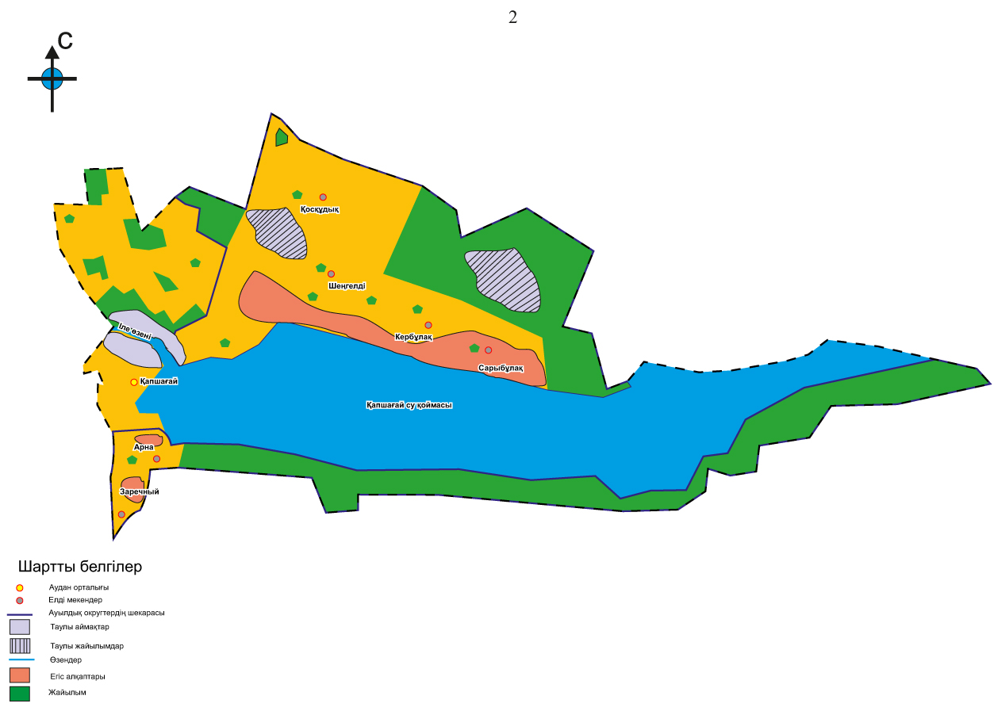

Қапшағай қалалық мәслихатының 2018 жылғы 2 наурыздағы Қапшағай қаласы бойынша "2018-2019 жылдарға арналған жайылымдарды басқару және оларды пайдалану жөніңдегі жоспарды бекіту туралы" № 32-148 шешіміне 2 қосымша
Жайылым айналымдарының қолайлы схемалары

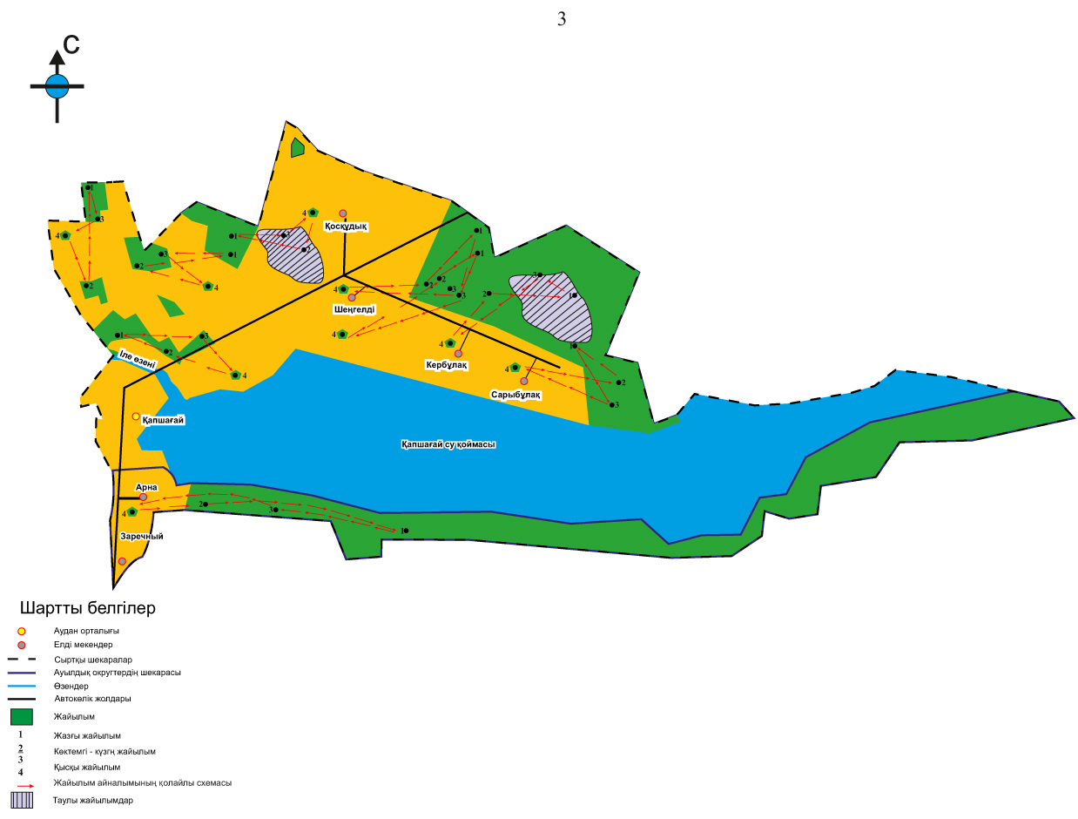

Қапшағай қалалық мәслихатының 2018 жылғы 2 наурыздағы Қапшаай қаласы бойынша "2018-2019 жылдарға арналған жайылымдарды басқару және оларды пайдалану жөніңдегі жоспарды бекіту туралы" № 32-148 шешіміне 3 қосымша
Құқық белгілейтін құжаттар негізінде жер санаттары, жер учаскелерінің меншік иелері және жер пайдаланушылар бөлінісінде Қапшағай қаласының аумағында жайылымдардың орналасу схемасы (картасы)

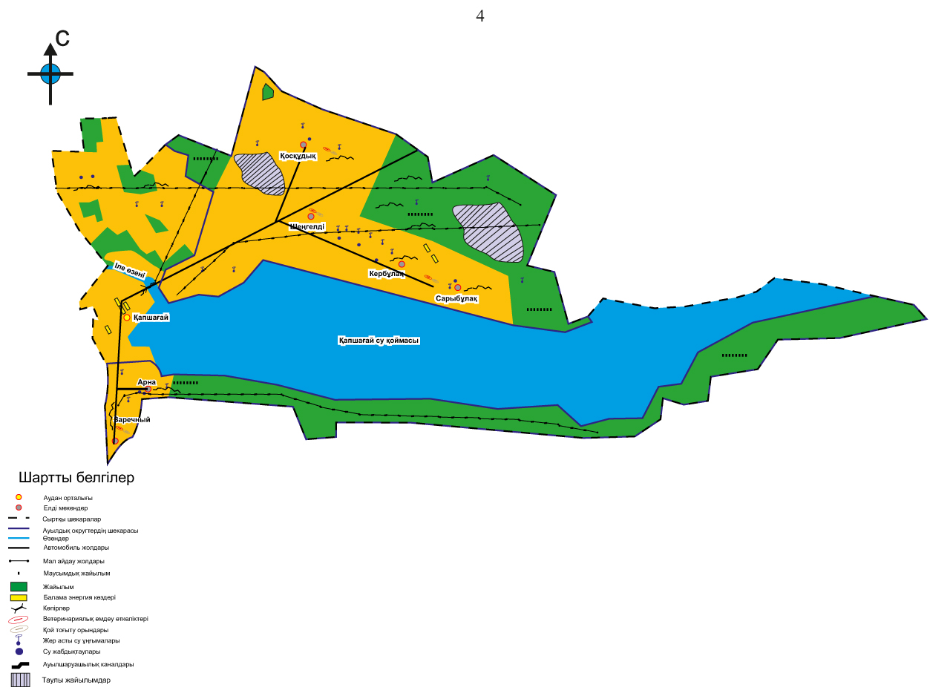

Қапшағай қалалық мәслихатының 2018 жылғы 2 наурыздағы Қапшағай қаласы бойынша "2018-2019 жылдарға арналған жайылымдарды басқару және оларды пайдалану жөніңдегі жоспарды бекіту туралы" № 32-148 шешіміне 4 қосымша
Жайылым пайдаланушылардың су тұтыну нормасына сәйкес жасалған су көздеріне (көлдерге, өзендерге, тоғандарға, суару немесе суландыру каналдарына, құбырлы немесе шахталы құдықтарға) қол жеткізу схемасы

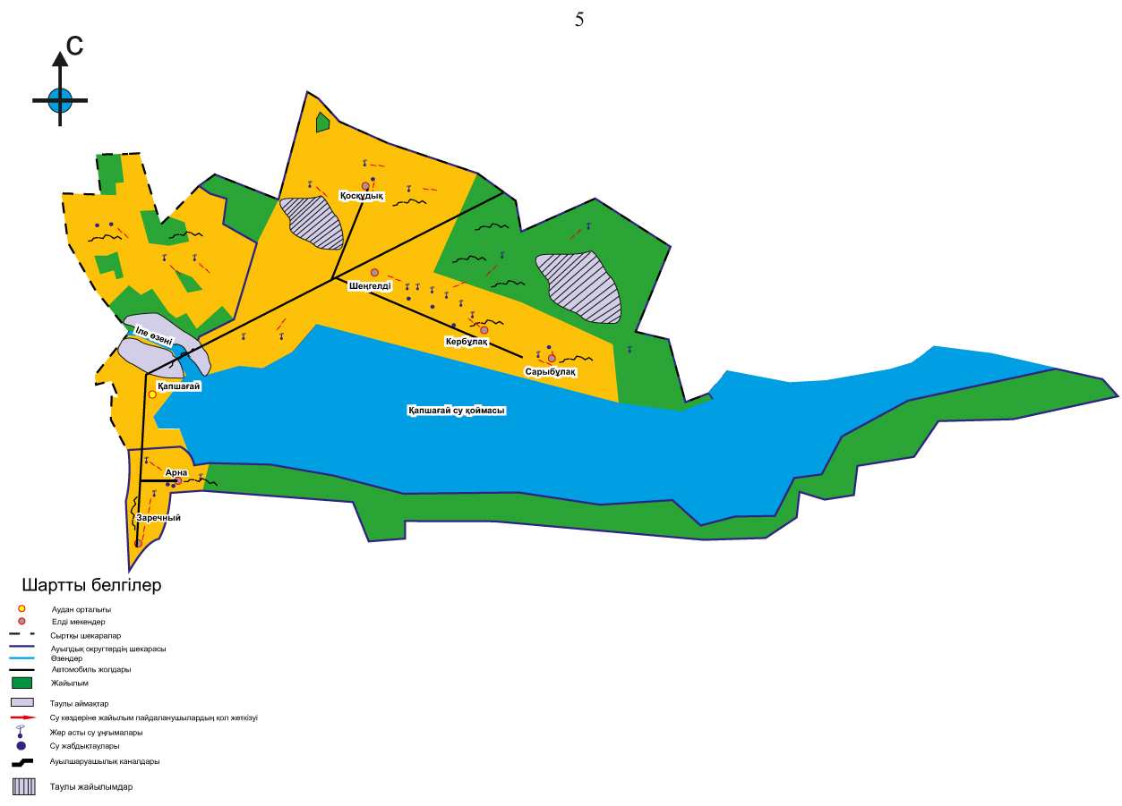

Қапшағай қалалық мәслихатының 2018 жылғы 2 наурыздағы Қапшағай қаласы бойынша "2018-2019 жылдарға арналған жайылымдарды басқару және оларды пайдалану жөніңдегі жоспарды бекіту туралы" № 32-148 шешіміне 5 қосымша
Жайылымы жоқ жеке және (немесе) заңды тұлғалардың ауыл шаруашылығы жануарларының мал басын орналастыру үшін жайылымдарды қайта бөлу және оны берілетін жайылымдарға ауыстыру схемасы

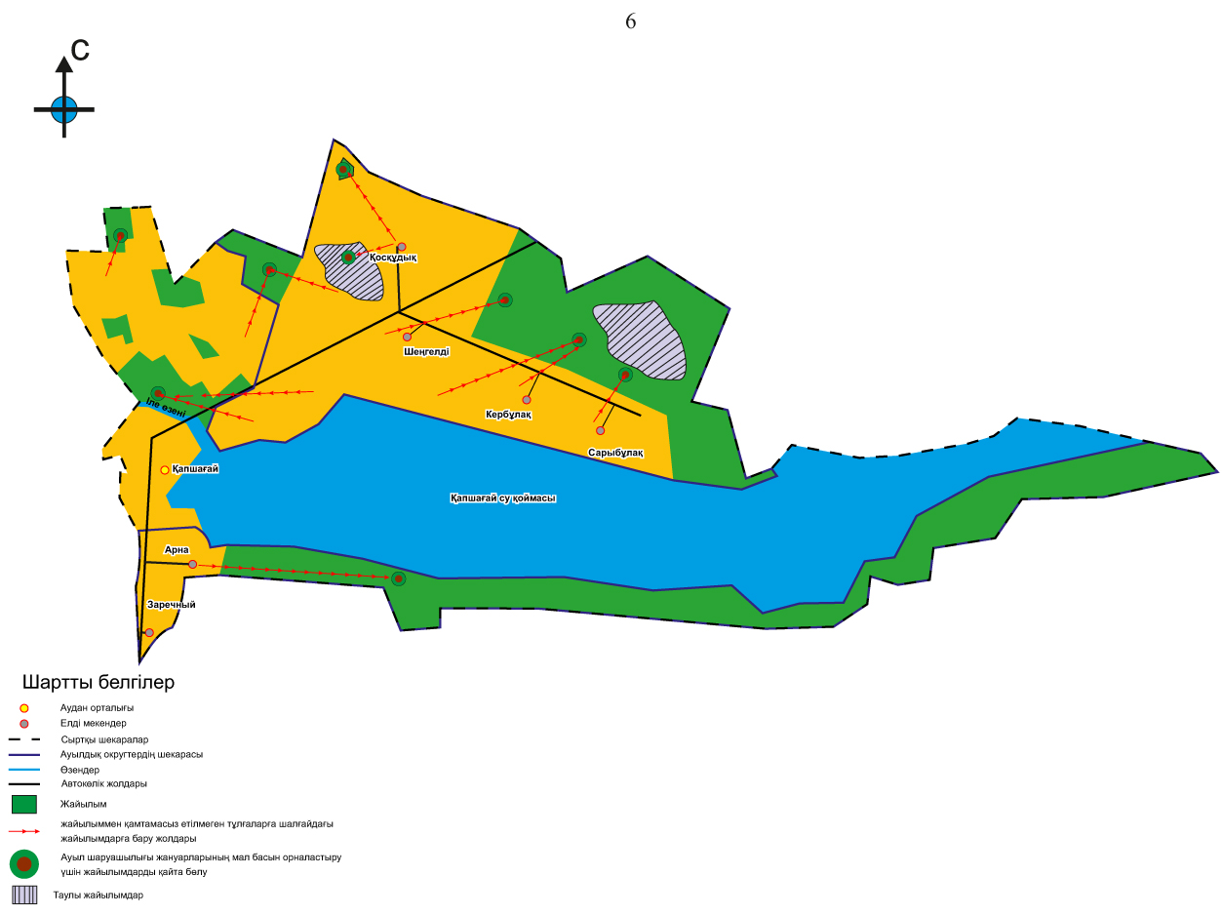

Қапшағай қалалық мәслихатының 2018 жылғы 2 наурыздағы Қапшағай қаласы бойынша "2018-2019 жылдарға арналған жайылымдарды басқару және оларды пайдалану жөніңдегі жоспарды бекіту туралы" № 32-148 шешіміне 6 қосымша
Жайылымы жоқ жеке және (немесе) заңды тұлғалардың ауыл шаруашылығы жануарларының мал басын орналастыру үшін жайылымдарды қайта бөлу және оны берілетін жайылымдарға ауыстыру схемасы

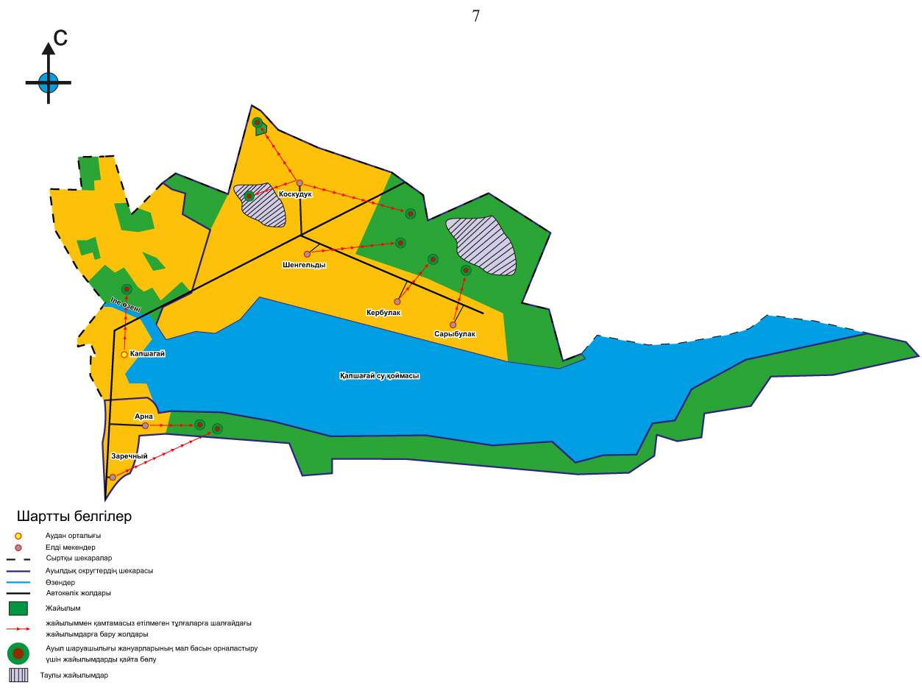

Қапшағай қалалық мәслихатының 2018 жылғы 2 наурыздағы Қапшағай қаласы бойынша "2018-2019 жылдарға арналған жайылымдарды басқару және оларды пайдалану жөніңдегі жоспарды бекіту туралы" № 32-148 шешіміне 7 қосымша
Ауыл шаруашылығы жануарларын жаюдың және айдаудың маусымдық маршруттарын белгілейтін жайылымдарды пайдалану жөніндегі күнтізбелік графигі
№ | Ауылдық округтерінің атауы | 2018 жылы айдаулардың саны |  |  |  | 2019 жылы айдаулардың саны
 |  | 1 | 2 | 3 | 4 | 1 | 2 | 3 | 4
1 | Заречный ауылдық округі | көктем-күз | күз | жаз | қыс | күз | жаз | көктем-күз | қыс
2 | Шеңгелді ауылдық округі | көктем-күз | күз | жаз | қыс | күз | жаз | көктем-күз | қыс

© 2012. Қазақстан Республикасы Әділет министрлігінің «Қазақстан Республикасының Заңнама және құқықтық ақпарат институты» ШЖҚ РМК

